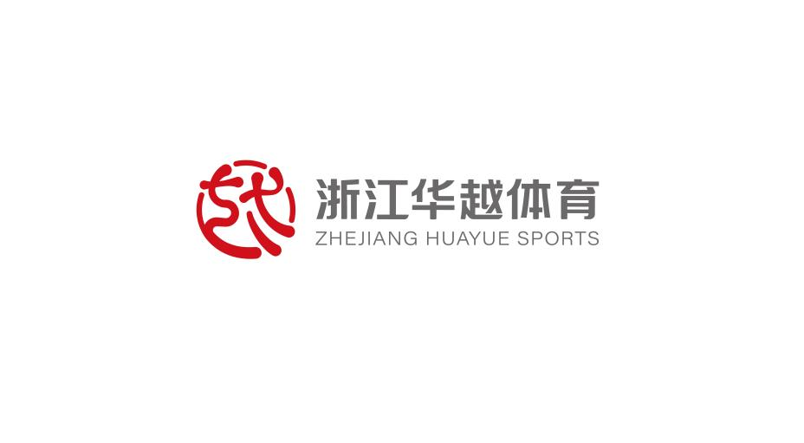


浙江华越体育文化发展有限公司
2026年1月16日

（杭州市丁兰第三小学 2025年第二学期）

华越体育校园体育素质项目

成果报告

目 录
一、 前 言 1
（一）政策响应 1
（二）合作机构 3
（三）项目概览 5
二、 体育服务内容 6
（一）课程内容介绍 6
（二）亮点服务介绍 8
（三）学员数据分析 19
三、 课程成效 31
（一）成果量化 31
（二）优秀学员展示 34
四、 项目计划 38
（一）教学内容优化 38
（二）现存挑战分析 40
（三）提升数字化服务 42
（四）未来建设愿景 45

前 言

（一）政策响应
近年来，国家将青少年体质健康和全面发展置于教育改革的突出位置。2025年11月，教育部等五部门联合印发《关于实施学生体质强健计划的意见》，明确提出“健康第一”的教育理念，系统部署深化体育教学改革、保障学生每天综合体育活动时间不少于2小时、强化体教融合等重点任务，强调体育在“五育并举”育人体系中的基础性作用。文件指出，体育不仅是增强身体素质的有效途径，更是落实立德树人根本任务，培养学生意志品质、团队精神与规则意识的重要载体。
全国教育系统正深入推进学校体育高质量发展，推动体育工作实现“三个转变”：由形式覆盖转向内涵提升、由单一技能训练转向综合素养培育、由达标考核转向育人赋能。体育的价值亦随之升维——从传统意义上的身体锻炼，跃迁为塑造健全人格、涵养家国情怀、砥砺奋斗精神、锤炼意志品质的关键育人路径，成为“五育融合”不可或缺的支点。
杭州市丁兰第三小学（以下简称“丁兰三小”）始终以以崇高的教育理想和强烈的社会责任感，引领学校的发展与实践。精准把握新时代党的教育方针和国家育人导向，将学生身心健康置于办学治校的核心位置。学校不仅在制度设计上强化以体育人的教学理念，更在实践层面系统构建“全课程、全过程、全方位”的体育赋能体系：通过科学优化课程结构、丰富课后服务供给、打造特色体育文化品牌，有效贯通课内与课外、校内与校外、教学与活动的育人链条。尤为可贵的是，学校将体育精神深度融入校风学风建设，使运动成为学生锤炼品格、学会合作、超越自我的重要成长载体。这一系列举措，充分彰显了丁兰三小对“立德树人”根本任务的坚定践行、对“健康第一”教育理念的深入落实，以及对培养德智体美劳全面发展的社会主义建设者和接班人的战略远见，为区域基础教育高质量发展树立了示范标杆。
在此背景下，2021年3月，杭州市丁兰第三小学引进浙江华越体育文化发展有限公司（以下简称“华越体育”）旗下“N+”体育品牌，正式启动校园体育素质提升课程体系建设，同步搭建专业化、结构化支持团队。
截至2026年1月，华越体育已为丁兰三小连续提供10个学期的体育素质提升课程服务项目。项目实施稳步推进，特色日益鲜明，育人成效初步显现，深受师生及家长广泛认可与好评。

（二）合作机构

浙江华越体育文化发展有限公司成立于2016年10月12日，先后主要致力于职业体育竞技、教培体育智慧、服务体育教育等体育产业及细分领域产业。2022年7月1日，华越体育完成股权调整，由浙江省东阳市文旅集团有限公司（以下简称“文旅集团”）完全控股领导，企业转型为国有企业。在文旅集团的统一领导下，华越体育深度践行国家关于体育和教育的指导思想和战略方针，积极响应“全民健身”、“体育强国”等国家战略，配合落实教育部关于“教育数字化”、“服务双减”等教育战略，并在东阳市、杭州市均设有分/子公司。"N+"是浙江华越体育文化发展有限公司培育的子品牌，主营青训育才产业。
2023年起，华越体育进行产业优化转型升级，逐步实现企业跨越式发展的推进高速期。在文旅集团的领导指挥和战略部署下，形成体育教育产业三大重点战略发展板块，一是青少年体育教育板块；二是全民健身场馆运维板块；三是数字化智慧体育功能平台板块。
"N+"以响应国家、省市区关于青少年体育、教育等政策和指导意见为发展原则，按要求、按标准、按实际提供青少年体育教育服务，具备国家体育教育战略导向明确、社会服务政策支持、优质服务资源集聚、政府公信力背书等品牌属性。截止目前，已凝聚了杭城羽毛球、跆拳道、篮球、足球、乒乓球等多样化项目资源，致力于提升杭城校园的体育教育服务，并已成功入选杭州市各区(合作学校所在区）非学科类校外培训机构参与学校课后服务"白名单"。

（三）项目概览
本学期根据学校情况以及学员报名情况，于校内开设课程包含篮球兴趣班、篮球梯队、校队班以及暑假班课程，具体如下所示（课程人数包含个别中途退出学员）:
课程名称 | 上课时间 | 课程人数 | 总课次
篮球兴趣A班 | 周五 15：55-16：55 | 32 | 16
篮球兴趣B班 | 周五 17：00-18：00 | 17 | 16
周六精英班 | 周六 9：30-11：00 | 6 | 14
篮球梯队班 | 周五 17：00-18：00  周六 13：30-15：00 | 13 | 32
篮球校队 | 周一至周五 06：55- 08：05  周六15：00- 17：05 | 15 | 110
校队梯队暑假  集训班 | 2025年6月30日-7月8日  8月25日-8月30日  16：00- 17：30 | 20 | 16
暑假兴趣班 | 2025年6月30日-7月9日  9：00-10：30 | 7 | 10
表1 课程设置情况表

体育服务内容

（一）课程内容介绍
华越体育立足丁兰第三小学"健康第一、五育融合"的育人导向，以专业视角系统构建分层递进的篮球课程生态。基于学校场地资源现状、学生发展梯度需求及特色学校建设规划，通过科学论证与校方深度协同，精准设计"兴趣普及—能力进阶—精英锻造"三级课程架构，实现从基础覆盖到卓越发展的有机贯通。
暑期课程，为秋季学期蓄力奠基。一是面向校队及梯队成员的“暑期集训班”，聚焦体能恢复、技术巩固与团队磨合，有效避免长假导致的技能断层；二是开设“暑假兴趣班”，以低门槛、高趣味的活动吸引新生力量参与，提前培育运动习惯。暑期课程不仅保障了训练的连续性，更成为秋季梯队选拔与校队组建的重要观察窗口，实现“假期不停训、开学即提速”的无缝衔接。
秋季学期，搭建三阶梯度课程，满足全员差异化发展需求。一是在兴趣普及层，夯实全员体质基础。周五黄金时段开设A/B双轨兴趣班，采用"小班化+动态分组"模式（每班20人），由资深教练定制阶梯式教案。课程设计突破传统技能训练框架，将运球、传球等基础技术融入情境化教学中，显著提升课堂黏性与运动持久性。本学期共计16课次的科学密度既保障技能习得规律，又有效助力学校落实"每天校内体育活动不少于2小时"的政策要求，使篮球场成为学生释放天性、培育规则意识、增强身体素质的活力场域。
二是在能力进阶层，构建人才培育通道。创新周六精英班与梯队班双轨机制：精英班聚焦潜力学员，通过周末集中训练强化技术精修与战术启蒙；梯队班则采用"周五强化+周六提升"双频模式，实施周期化培养计划，配套动态评估机制实现学员精准分流。32课次/学期的系统训练，不仅显著提升技战术应用能力，更为校队建设提供可持续的人才储备池，形成"学-练-赛"闭环培养生态。
三是在精英锻造层面，铸就特色品牌标杆。校队建设严格遵循"训赛结合、德技双修"原则，突破常规课时限制，构建"晨训筑基+周末淬炼"双核体系：周一至周五清晨时段开展基础体能特训，巧妙规避学业冲突；周六下午深化技战术应用，同步融入团队凝聚力培养与心理素质建设。110课次/学期的高强度训练，不仅淬炼竞技素养，更通过组织校际交流赛、校园开放日等实践场景，将拼搏精神与集体荣誉感内化为学生品格基因，使校队成为彰显学校体育特色的闪亮名片。
三阶课程体系环环相扣：兴趣班激活全员参与动能，梯队班搭建成长进阶阶梯，校队树立卓越引领标杆。通过标准化教案库、安全风险评估机制及月度教学质量复盘，确保每类课程兼具教育性、安全性与专业性。这一体系既有效缓解学校体育师资结构性压力，又超越简单"课后托管"职能，真正成为丁兰三小构建"五育融合"教育生态的战略伙伴。

（二）亮点服务介绍
本学期，华越体育立足“安全为基、质量为本、育人为魂”的服务理念，构建多维度品质保障机制。通过制度化、标准化、人性化的专项举措，将体育服务从技能传授延伸至身心健康全域培育，切实支撑学校“五育融合”育人生态建设。

1.平安校园守护体系
华越体育始终将安全生产视为服务生命线，严格贯彻“安全第一、预防为主、综合治理”的方针，构建制度化、标准化、常态化的校园体育设施安全管理体系。在制度设计层面，公司专项制定《校园安全生产检查规范》，确立“区域负责人”机制，实现“校区专人全负责”流程管理，专业的运维管理流程和实时监督抽查机制，确保课程安全教学和学员安全责任意识双到位。
在具体执行层面，每月安全巡检全面覆盖校内体育教学及活动区域，构建"设施-场地-环境"三位一体检查体系：系统排查篮球架等固定设施的结构稳固性与部件安全状态；同步评估运动器材、篮球场、跑道等运动场地的地面平整度、防滑性能及环境隐患，确保风险动态清零。
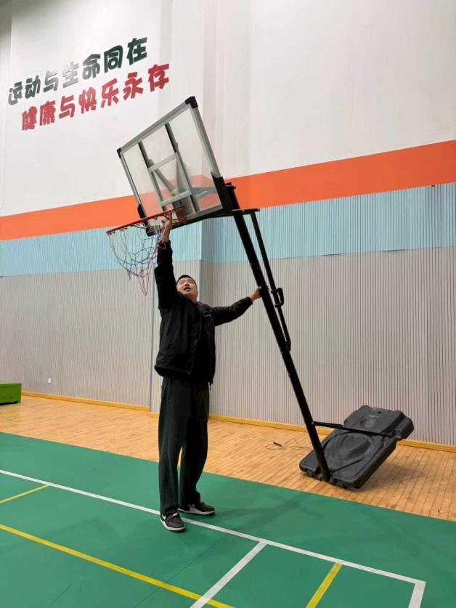 | 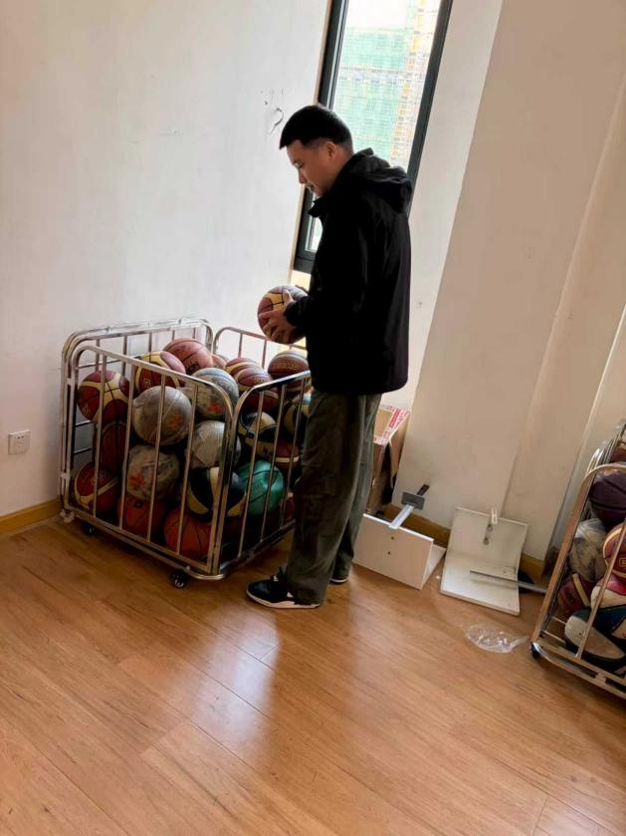
图 1 安全检查
截至2026年1月初，华越体育项目管理部门总计完成5轮系统巡检，收集超100+份电子台账及影像素材，安全检查覆盖率达100%，每月安全检查响应时效缩短至1周内，即月初完成所有检查项目，保证全月后续课程顺利进行。这一机制不仅筑牢了校园运动安全防线，更将“健康第一”的教育理念转化为可触摸、可验证的行动实践。在任何生产与服务场景中，唯有将安全置于首位，方能真正守护学生健康成长，兑现国有企业的社会承诺。

2.教学质量督察
华越体育始终将教学质量视为服务生命线，秉持“以导促教、以评促优”的专业精神，构建“校级-区域-总部”三级督导体系。该机制旨在通过常态化、标准化的质量监控，确保课程实施与学校育人目标同频共振。每月由督导专员入校开展随机随堂观测，严格依据《体育教学质量督察》要求，聚焦课程内容设计、师生互动质量、学生参与实效等核心维度，进行客观记录与专业评估。本学期实现合作学校100%全覆盖督导，所有观测数据经标准化归档留存，确保过程可溯、结果透明。
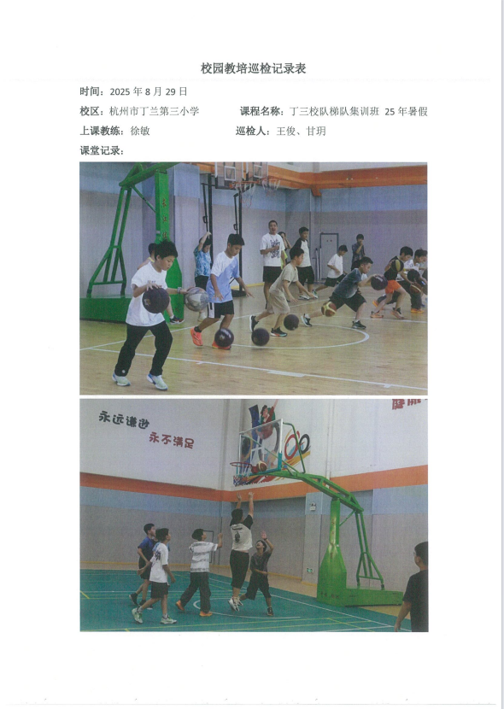 | 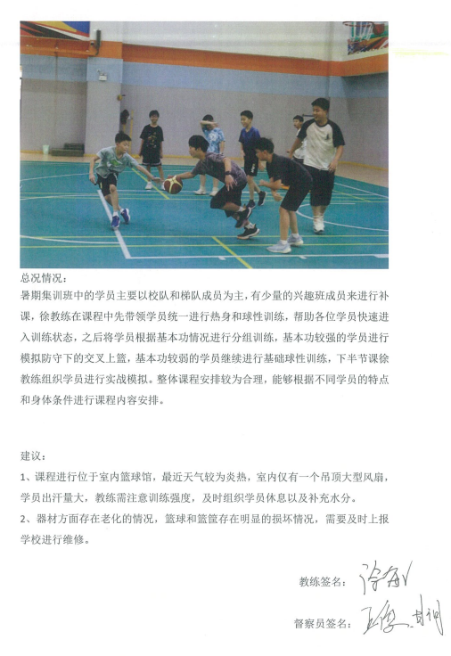
图 2 教学质量督察
这一机制的本质，是将“以体育人”理念转化为可测量、可迭代的教学生产力。通过月度《教学质量督察报告》向教培及管理部门反馈课程情况，既保障了服务标准的统一性与专业性，更印证华越体育对体育教育的初心：以专业温度守护育人初心，让安全、规范、有深度的体育课堂，真正成为塑造学生品格与能力的生命场域。

3.心理素质赋能
为积极响应国家关于学生心理健康教育的战略部署，华越体育立足体育教育本位，创新构建轻量化心理健康支持体系。依托自有数字化平台，每月定期上线《心理小课堂》主题视频专栏，每期时长约1分钟，由浙江省心理卫生协会专家团队指导，公司专业心理咨询师团队精心研发。内容设计摒弃空洞说教，聚焦学生日常可感可及的成长场景：从运动场上的即时情绪调适、到学业压力下的心态平衡技巧，皆以平实语言传递科学方法。视频主题紧密呼应体育教学实践，如"神奇的‘学习成长区’"、"新学期的心理重启"等，将心理素质培养自然融入运动情境。
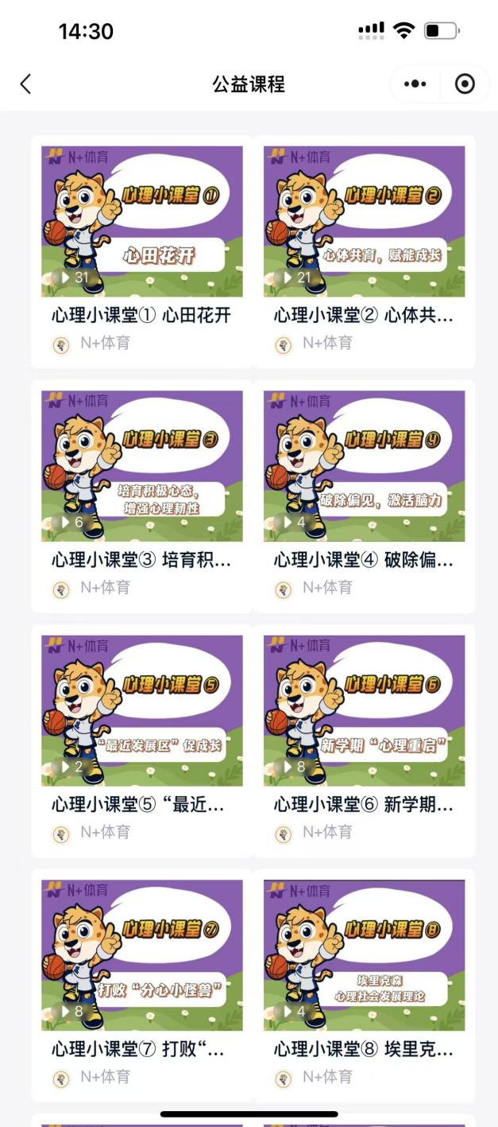 | 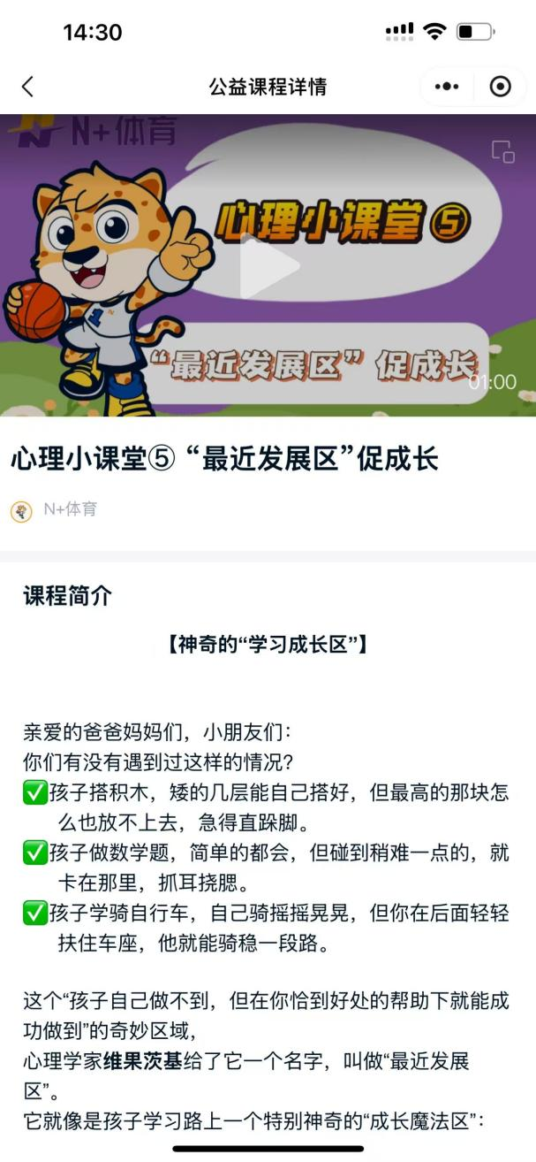
图 3 平台公益活动课程

9月13日，华越体育联合专业心理专家团队，以丁兰第三小学校队为试点，创新开展“守护天使”心理科普体验活动。本次活动立足体育育人深层需求，聚焦校队成员在高强度训练与竞赛中所面临的协作信任、团队凝聚力、沟通张力与情感连接等关键课题，旨在通过结构化心理活动体验，将“团队精神”从口号转化为可感、可践、可延续的集体经验。
通过心理活动赋能，不仅显著提升了校队的凝聚力，增强学员个体的心理韧性，更彰显华越体育对“以体育人”内涵的深度拓展。作为国有体育教培服务单位，华越体育将持续整合运动科学与心理健康专业资源，以“体育+心理”双轮驱动，助力学校培养身心并健的新时代少年。
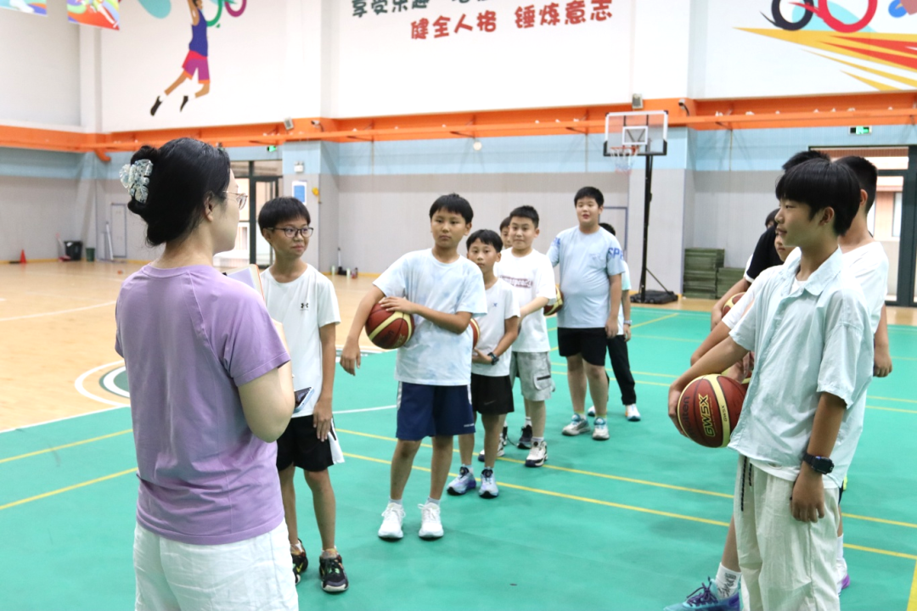
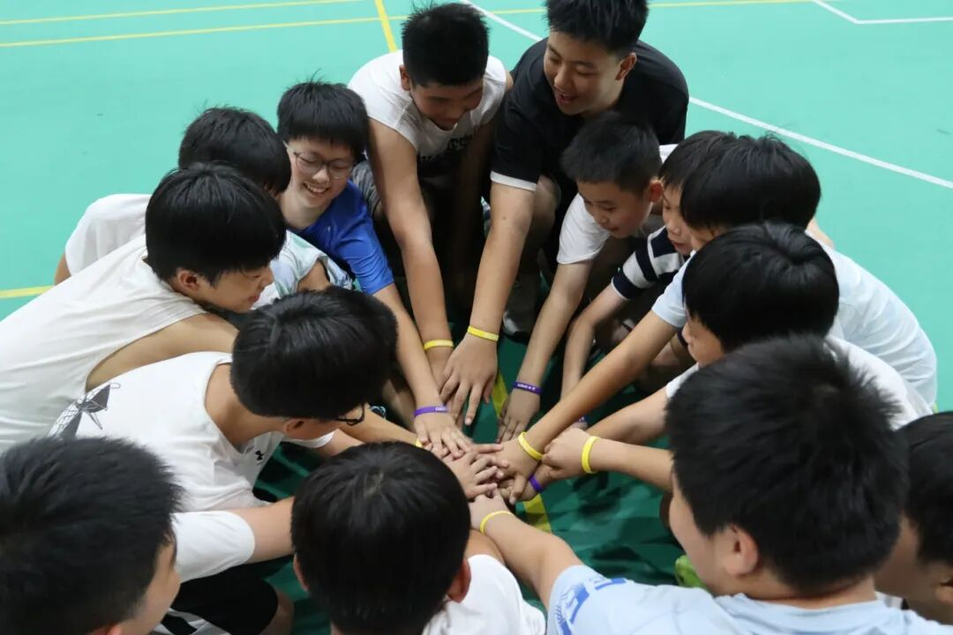
图 4 心理赋能活动

4.社群服务
在持续精进的发展历程中，华越体育始终恪守以学员为中心的理念，致力于提供全方位、精细化的课程延伸配套服务。
教学服务方面：​​
前置化沟通保障：开课前夕，师资团队均会精准发布课程提醒与必备注意事项，确保信息畅达，学员提前知悉安排，有效规避潜在问题。
科学化成长评估：依托学期初末开展的专业级技能数据测评，运用科学评估方法量化学员水平，以此为据构建动态优化、人尽其才的分级培养体系，使教学成果清晰可现，个人成长路径明确可循。
家校互动方面：
华越体育以家长微信社群为支点，精心构建立体化家校共育平台。社群运营超越常规信息传递功能，深度融入教育协同理念：同步建立双向响应机制，针对家长关切即时答疑解惑，有效强化家校互信纽带，将碎片化沟通升华为教育合力，为学校落实“五育融合”提供可操作的实践载体。
社群内容体系注重文化浸润与价值引领。将传统文化智慧与运动健康知识有机融合，使体育锻炼超越体能训练范畴，成为涵养家庭文化认同与生命教育的鲜活课堂，助力学校构建“全成员、全过程、全方位”的育人生态。
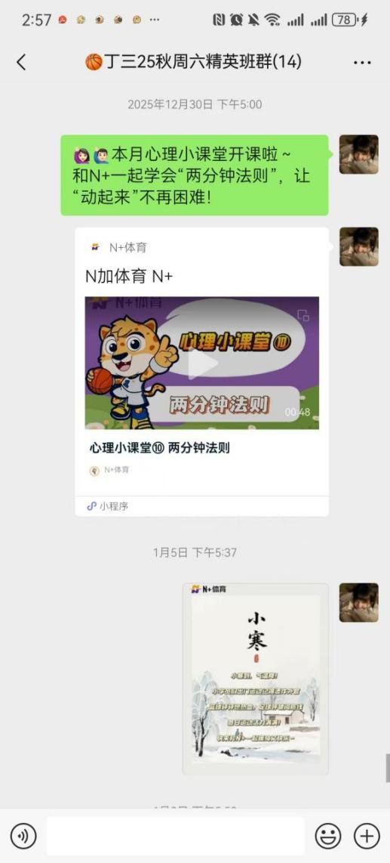 | 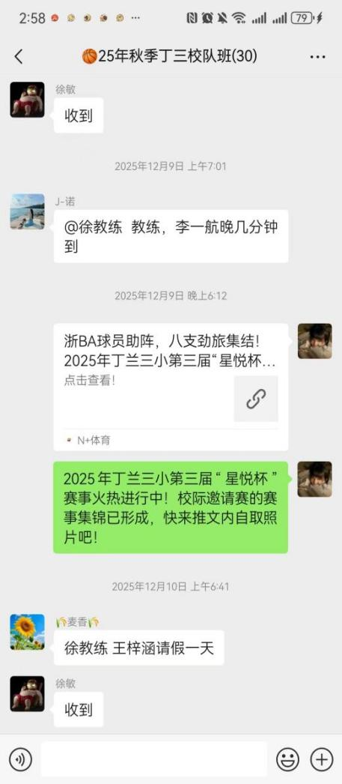
图 5 社群互动
华越体育始终坚持以服务流程的持续优化为根基，将课前沟通、过程陪伴、成果反馈融为整体，力求为每位学员锻造安全、高效、富有成就感的卓越学习体验，以实际行动兑现对学员、家长及校园综合需求的忠实承诺。

5.校际联动与拓展
2025年11月1日至2日，丁兰第三小学男篮校队受邀参加首届“澎汇杯”篮球嘉年华校际邀请赛。在“运动促成长·健康向未来”的赛事主题引领下，队员们以高昂斗志投入每一场较量。凭借扎实的基本功、默契的团队配合和永不言弃的拼搏精神，在两天高强度赛程中稳扎稳打、愈战愈勇，最终一举夺得冠军。校队球员孙翊祝凭借全场稳定的攻防表现荣膺赛事MVP——这不仅是个人荣誉，更是整支队伍日复一日科学训练与精神淬炼的集中体现。
时隔一月，12月6日，由丁兰第三小学主办、浙江华越体育承办的第三届“星悦杯”校际篮球联赛在本校盛大启幕。作为东道主，丁兰三小男篮校队以高度的责任感和荣誉感积极备战，将主场优势转化为奋进动力。为期两天的八队激烈角逐中，队员们始终秉持“尊重、责任、规则”的体育信念，以清晰的战术执行、顽强的防守意志和高效的团队协作，连续击败所有对手，以全胜战绩强势夺冠。孙翊祝再次凭借卓越的领导力与赛场统治力，蝉联赛事MVP，成为两大赛事中闪耀的“双冠之星”。

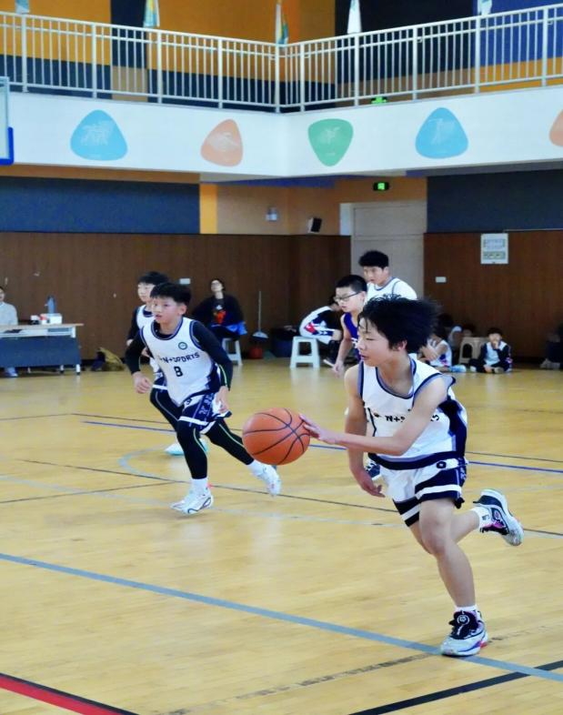 | 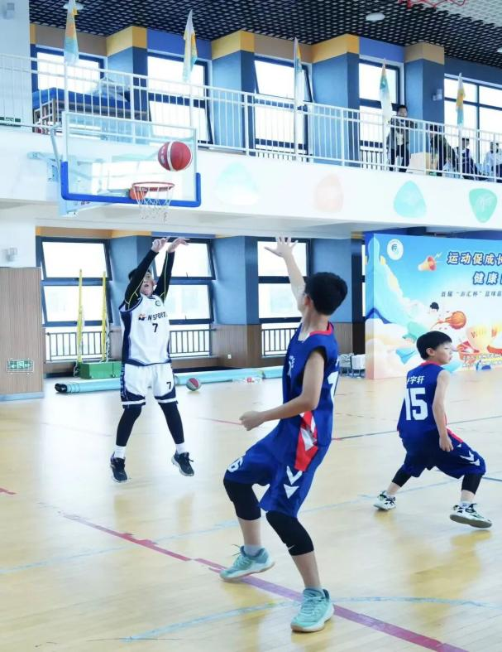
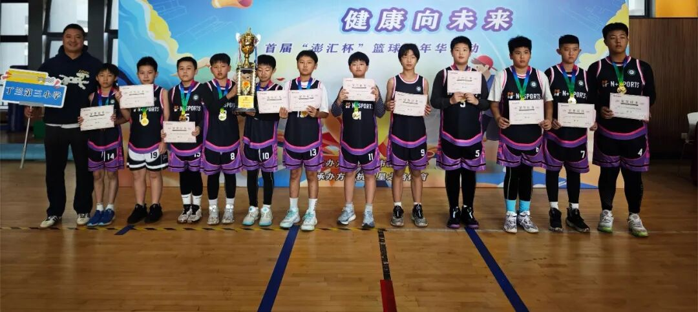
图 6 “彭汇杯”比赛精彩瞬间
两项赛事的卓越成绩，绝非偶然——它源于校队建队以来系统化、阶梯式的科学培养。从最初的基础技能打磨，到如今战术素养与心理韧性的全面提升；从单兵作战能力的强化，到整体攻防体系的成熟运转。每一次训练中的汗水、每一次对抗中的跌倒与站起，都在为赛场上的从容与自信奠基。丁兰三小男篮的崛起之路，正是“体教融合”理念落地生根的生动缩影：体育不仅强健体魄，更在胜负之间锤炼品格，在协作之中凝聚信念。我们有理由相信，这支年轻而坚韧的队伍，将继续以奋斗为笔，以球场为纸，书写更加精彩的成长篇章。
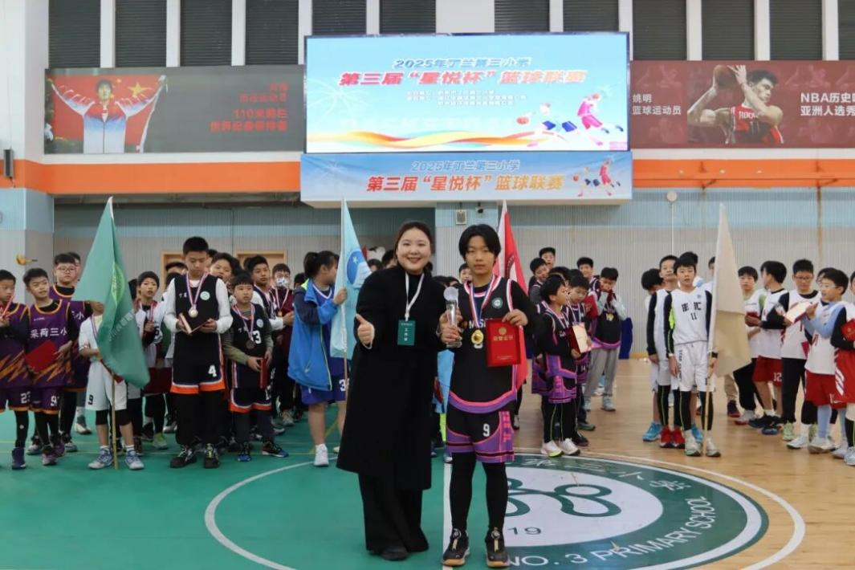
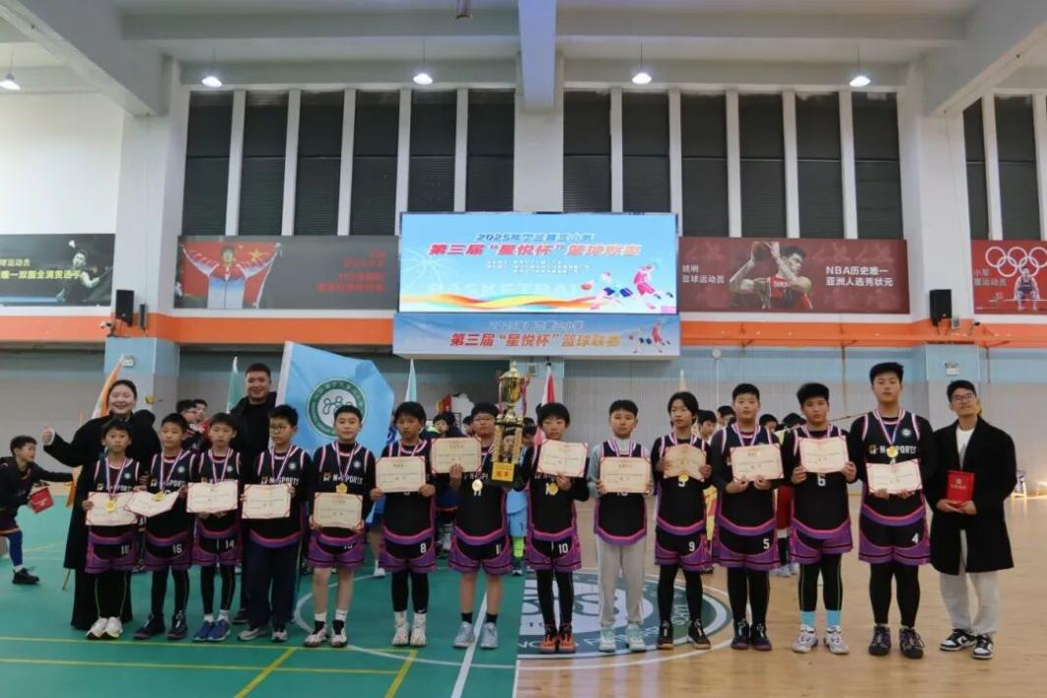
图 7 “星悦杯”活动照片

（三）学员数据分析
本学期，华越体育依托数字化管理平台，对合作学校篮球课程的运行数据进行了系统梳理与分析。在确保数据真实、完整、可溯的前提下，聚焦学员参与、课堂实施、成长轨迹等核心维度，力求以客观视角呈现服务成效，为后续教学优化与家校协同提供依据。以下从年级分布、新老学员结构、出勤稳定性等方面展开简要分析。
（注：以下数据采集时间为：2025.9.1-2026.1.9）

1.年级分布
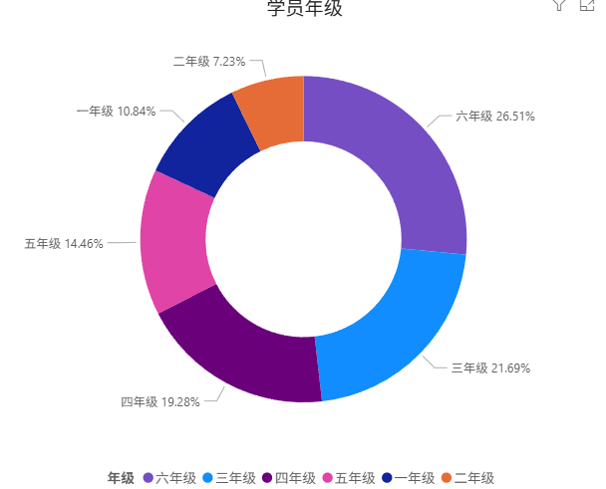
图 8 学员年级分布
本学期参与篮球课程的学员共83人，涵盖一至六年级，形成完整的学段覆盖结构。从数据分布来看：
高年级（四、五、六年级）为参与主力，合计占比达60.25%（四年级19.28% + 五年级14.46% + 六年级26.51%），表明随着学生年龄增长、运动能力提升及兴趣稳定，对系统化篮球训练的需求持续增强，课程在中高年级已具备较强黏性与品牌效应。
中低年级（二、三年级）构成重要基础层，占比28.92%（二年级7.23% + 三年级21.69%），尤其三年级占比最高（21.69%），显示该年龄段是兴趣培养与技能强化的关键窗口期，课程设计对低龄学生的适配性良好，有效承接了“从兴趣到习惯”的转化路径。
一年级学员虽占比较小（10.84%），但作为最年轻群体，其参与本身即代表家长对体育早期教育的认可，也预示未来生源储备的可持续性。
整体来看，学员年级结构呈现“中间稳、两端有支撑”的健康形态——既保障了高年级竞技人才梯队建设，又夯实了低年级兴趣普及基础。这种分布不仅反映课程在各学段的广泛接受度，更体现出华越体育“分层教学、梯度衔接”策略的有效落地：课程内容随年龄递进，满足不同阶段学生的发展需求，从而实现从“玩得开心”到“练得扎实”的自然过渡，为学校构建“全员参与、全程发展”的体育生态提供坚实支撑。

2.课程类型
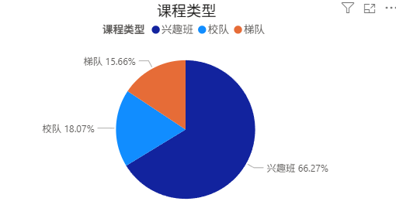
图 9 课程类型学员分布
本学期按课程类型划分为三类：兴趣班、校队、梯队，形成“基础广泛、中间支撑、顶端精锐”的典型金字塔结构。
兴趣班占比高达66.27%（55人），构成整个篮球课程体系的坚实底座。这一数据表明，绝大多数学生是以兴趣培养和体能锻炼为主要目标参与课程，充分体现了华越体育在普惠性体育课程服务上的覆盖广度与吸引力。兴趣班作为“第一入口”，不仅满足了学生多样化的运动需求，也为后续人才选拔提供了丰富的生源池。
梯队班占比15.66%（13人），处于承上启下的关键层级。这部分学员多为兴趣班中表现突出、有进一步发展意愿的学生，课程内容更注重技能深化与战术意识启蒙，是连接兴趣普及与竞技精英的重要桥梁。其规模适中、比例合理，既保障了进阶通道的畅通，又避免过度拔苗助长，符合青少年成长规律。
校队占比18.07%（15人），虽人数最少，却是课程体系中的“塔尖”力量。校队成员经过系统筛选与长期训练，承担着代表学校参与竞赛、展示风采的任务，是学校体育特色建设的核心载体。该比例科学合理，既确保了竞技水平的集中投入，也维护了团队的凝聚力与战斗力。
整体结构呈现出“大基座、稳中层、强核心”的健康生态——兴趣班激活全员参与，梯队班实现精准分流，校队锻造品牌标杆。这种设计既符合“五育融合”背景下体育教育“面向人人”的政策导向，又兼顾“因材施教、分层培养”的专业要求，真正实现了从“普及”到“提升”再到“卓越”的有机衔接，为学校构建可持续发展的篮球育人体系提供有力支撑。

3.课程到课率
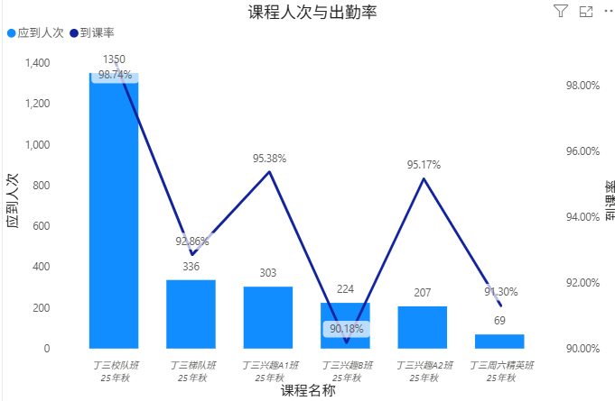
图 10 课程应到人次和出勤率
本学期课程总出勤率达 96.36%，反映出学员对课程的高度认可与持续参与意愿。这一数据不仅是教学组织能力的体现，更是体育育人价值被学生与家庭广泛接纳的有力佐证。
校队班（丁三校队班25年秋）到课率高达98.74%，为所有课程中最高。该数据充分说明，在高强度、高要求的训练体系下，学员不仅未因压力退缩，反而展现出极强的责任感与归属感。这既是师资团队专业引导的结果，也反映出校队成员已将篮球训练内化为自我成长的重要路径，形成“以训促学、以赛育德”的良性循环。
梯队班（丁三梯队班25年秋）到课率为92.86%，虽略低于校队，但仍保持在高水平区间。作为兴趣班向校队过渡的关键环节，梯队学员普遍具有较强的目标导向，课程内容的进阶性与挑战性有效激发其内在动力，体现出“目标驱动型”学习模式的显著成效。
兴趣班层面呈现差异化表现：
丁三兴趣B班（90.18%）与周六班（91.30%）略低于均值，可能与课程时段安排或部分学员课外活动冲突有关；
丁三兴趣A班（95.38%，95.17%）表现优异，说明课程设计与时间安排更契合该群体需求，具备良好的适配性与吸引力。
整体而言，各课程到课率均维持在90%以上，无一出现明显下滑或断层，表明华越体育在课程节奏把控、家校沟通机制及课堂体验设计上已形成稳定支撑体系。尤其在校队与梯队层面，高到课率背后是学生自主选择、家长支持配合与教练专业引导三方协同作用的结果，真正实现了“愿意来、留得住、练得稳”的可持续发展闭环。

4.新老学员情况
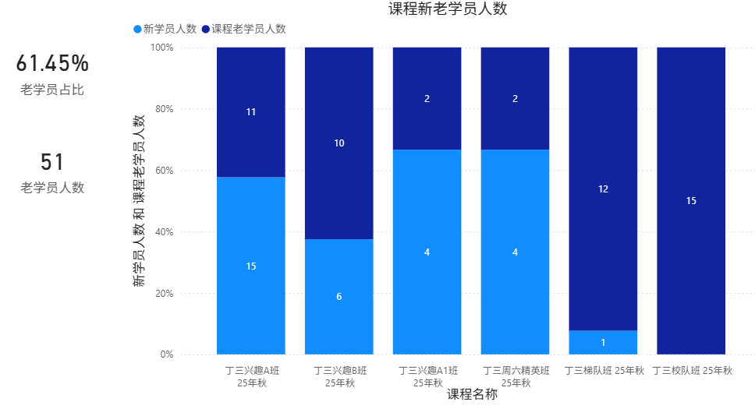
图 11 课程新老学员分布
本学期参与篮球课程老学员共51人，占比61.45%。这一数据清晰表明，华越体育的服务已从“拓新”阶段稳步迈入“深耕”周期——学员持续选择、家庭高度信任、教练教学稳定，形成良性循环的服务闭环。
从各课程分布来看：
校队班（丁三校队班）实现100%老学员构成，15名队员均为连续参与多个学期的老生。这不仅是技术能力积累的结果，更是团队文化认同与归属感强化的体现。队员间默契度高、目标一致，为竞技水平提升奠定坚实基础。
梯队班（丁三梯队班）老学员占比高达92.3%（12人），仅1名新学员加入，说明该层级课程具有较强的选择性和延续性——只有经过兴趣班筛选并具备一定基础的学生才能进入，而一旦进入即形成稳定成长路径。
兴趣班层面呈现“新老均衡”格局：
丁三兴趣A班与B班中，新学员分别占56.25%与37.5%，显示课程仍保持较强的吸纳能力；
丁三兴趣A1班与周六精英班中，新学员的占比分别为66.7%与66.7%，说明这些课程作为“进阶入口”，正有效承接新生力量，为梯队输送优质苗子。
整体而言，老学员占比超六成，既体现课程质量获得家庭认可，也反映服务体系日趋成熟——学生愿意持续参与，家长信任度高，教练教学节奏稳定，形成良性循环。未来可进一步优化新学员融入机制，通过“老带新”“结对帮扶”等方式加速适应，同时巩固老学员的成长通道，确保“学有所得、练有所成”的闭环体验。
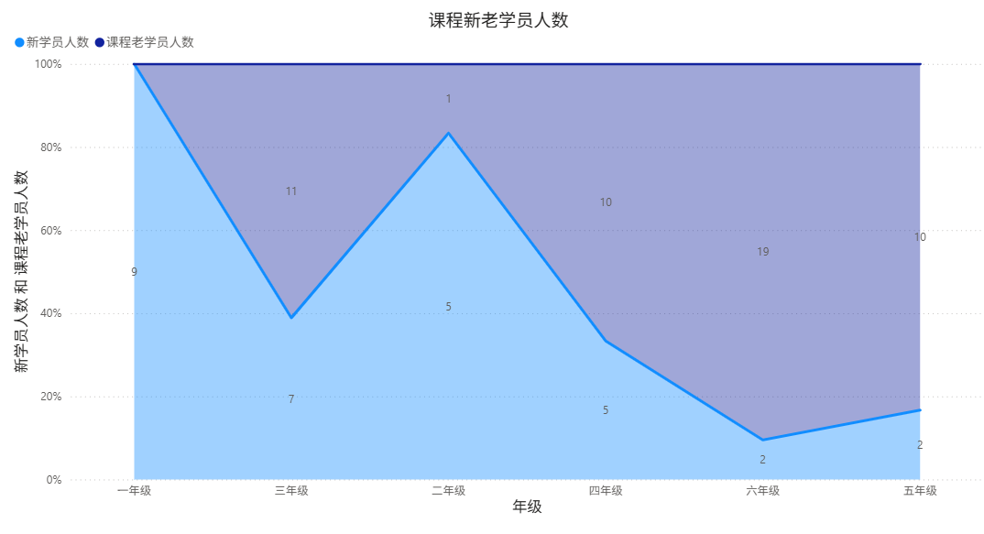
图 12 年级新老学员分布
（注：个别同年级学员同时报两个班）
此数据进一步揭示了年级维度下新老学员结构的动态变化，清晰勾勒出学生从“初识篮球”到“稳定参与”再到“深度融入”的成长轨迹。整体来看，新学员集中于低年级，老学员则在中高年级逐步沉淀，形成“前端扩容、后端稳固”的良性循环。
一年级：作为起始学段，所有学员均为首次参与，反映出课程在低龄群体中的良好渗透力与吸引力。该阶段以趣味引导和基础技能启蒙为核心，成功打开家庭对体育教育的认知入口，为后续梯队建设奠定生源基础。
二年级：学生已建立初步运动习惯并选择持续参与。课程内容的适配性与课堂体验的有效性，在此阶段初步显现成效，是兴趣向习惯转化的重要过渡期。
三年级：此年级成为“老学员反超新学员”的关键转折点——老学员占比达61.1%，表明经过一至两年系统训练，多数学生已形成稳定参与意愿。这一阶段是技能巩固与团队认同感强化的核心期，也是校队/梯队人才储备的重要来源。
四年级：老学员比例进一步提升至66.7%，说明课程在该年级具备较强粘性。此时学生身体素质增强、战术理解力提升，课程内容可适当增加挑战性，激发其向更高层级发展的动力。
五年级：老学员占比高达83.3%，体现出极强的延续性与归属感。该年级多为校队或梯队主力，长期参与带来技术成熟与心理韧性双重提升，是学校体育特色建设的中坚力量。
六年级：老学员占比高达90.5%，为全校最高。这不仅说明课程在高年级具备极强的留存能力，更折射出该群体已将篮球视为校园生活的重要组成部分。其中多数为校队核心成员，其稳定参与保障了竞技水平与团队文化的传承。
整体来看，数据呈现出一条清晰的成长曲线：
一年级重启蒙 → 二年级稳过渡 → 三年级定习惯 → 四五年级促深化 → 六年级成骨干
这一轨迹印证了华越体育“兴趣普及—能力进阶—精英锻造”三级体系的有效落地——不同年级对应不同课程层级，形成自然流动通道。未来可针对高年级（四、五年级）设计更具挑战性的课程内容，提升其参与黏性；同时延续低年级“游戏化+仪式感”教学模式，巩固兴趣根基，确保人才梯队持续充盈。

课程成效

（一）成果量化
为科学评估本学期篮球课程的教学质量与学员成长轨迹，华越体育在学期初与学期末对各年级学员开展标准化技能测评，涵盖“运球、投篮、灵敏、速度、耐力、弹跳”六大核心能力维度。通过雷达图对比与数据量化分析，清晰呈现各年级学员在技术掌握、动作规范性及综合运动素质方面的进步情况。
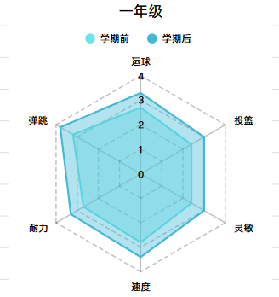 | 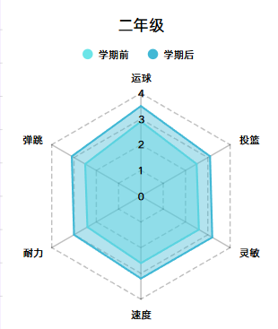
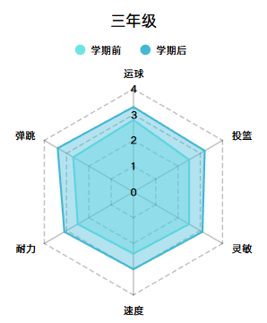 | 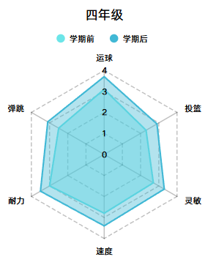
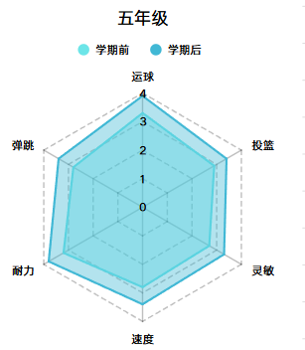 | 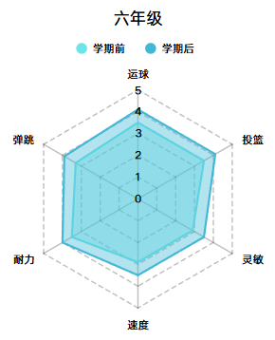
图 13 学员进步六维图
整体来看，所有年级在六个测评维度上均实现正向增长，无一出现退步或停滞现象，充分说明课程体系具备良好的教学有效性与成长引导力。其中：
低年级（一、二年级）表现稳健，各项能力平均提升0.3–0.5分，虽增幅相对平缓，但体现出扎实的基础训练效果，尤其在“灵敏”与“速度”等身体协调性指标上进步明显，符合该年龄段“重兴趣、重体验、重基础”的发展规律。
中年级（三、四年级）进步幅度开始显现，平均提升达0.4–0.6分，特别是在“运球”与“投篮”两项技术指标上提升显著，反映出随着年龄增长与训练积累，学生已从“模仿动作”向“理解运用”过渡，课堂内容的结构化设计与情境化任务取得实效。
高年级（五、六年级）成为进步最突出群体，多项能力平均提升0.6–0.8分，部分项目如“投篮命中率”、“耐力表现”甚至突破1.0分增幅。这不仅得益于更系统的战术意识培养，也与其更强的学习能力、自我管理能力和团队协作意识密切相关，是“德技双修”育人理念在技能层面的直接体现。
尤为值得关注的是，六年级学员在“投篮”、“耐力”、“弹跳”三项关键指标上均达到综合最高评分，展现出成熟的技术定型与体能储备，为其在校队或区域赛事中的竞技表现奠定坚实基础。
综上，本次测评数据印证了华越体育“分层递进、因材施教”课程体系的有效性——从一年级的兴趣启蒙到六年级的技能精进，每个阶段都有明确的成长目标与可量化的进步路径。未来将进一步优化测评机制，增加“战术执行”、“团队配合”等软性能力维度，推动体育教育从“技能提升”向“素养培育”纵深发展。

（二）优秀学员展示
本学期，综合学员在课堂表现、技能进步、团队协作及体育素养提升等方面的突出表现，特评选出以下优秀学员：
孙翊祝：作为校队绝对主力，篮球技术扎实，学习能力强，控球与传球能力尤为突出。在多项校际赛事中发挥关键作用，屡次助力球队取得胜利。其竞技状态稳定，战术执行力强，展现出超越同龄人的赛场成熟度。

孙博远：担任校队主力控卫，控球娴熟、反应敏捷，能迅速判断场上局势并作出合理决策。具备强烈的团队意识，善于为队友创造机会，在训练中始终保持高度专注，对教练指导吸收迅速，发展潜力显著。

熊昱豪：基本功扎实，传球、投篮与运球均表现稳定。在团队配合中态度积极，注重与队友协同，展现出良好的集体荣誉感和战术理解力。

邱仕超：对比赛策略理解深入，能在关键时刻做出冷静判断。经过系统训练，身体素质明显提升，力量与耐力均有实质性进步，为技战术发挥奠定坚实基础。

姜熠杭：作为校队主力中锋，始终以高昂斗志投入比赛，展现出顽强拼搏的精神品质。心理素质过硬，能在高压情境下有效调节情绪、保持专注，是球队值得信赖的核心成员。

严浩宇：训练态度端正，对各项任务认真投入，进步显著。其自律性与执行力突出，展现出良好的发展潜力，未来可期。

程阳：技术动作流畅准确，攻防两端均能灵活运用多样技巧，展现出较高的篮球智商与实战能力。

李泽一：高度重视团队协作，与队友默契度高。比赛中善于捕捉传球时机，助攻意识强；防守端积极协防，有效支撑全队防守体系。

周怡曦：技术水平全面提升，控球、传球与投篮精准高效。具备出色的比赛阅读能力，能准确理解队友意图，协同创造攻防良机。

王子涵：在梯队班中表现积极，专注听讲、乐于合作，投篮与运球技能进步显著，展现出扎实的训练态度与良好潜力。

周雨泽：活力充沛，自律性强，课堂专注度高，不受外界干扰。各项技术练习完成迅速且精准，同时主动协助教师维持课堂秩序，体现出责任感与领导潜质。

邱梓轩：训练踏实，动作规范，场上大局观清晰，传球意识突出，是团队中值得信赖的组织者，具备带动集体进步的领袖气质。

韩孝武：拼抢积极，防守专注，始终以饱满热情投入训练，其拼搏精神对团队士气具有显著带动作用，正稳步向攻守兼备方向发展。

慎杜轩：身手敏捷，跑动积极，善于利用速度突破防线创造得分机会。若持续加强投篮稳定性，竞技表现将更上层楼。

夏启皓：团队意识突出，乐于分享球权，助攻及时有效。其无私球风与协作精神已成为球队文化的重要组成部分。

吴璟睿：虽为年级最小学员之一，但敢打敢拼，学习能力强，运球技术尤为亮眼。进步显著，展现出对篮球运动的浓厚兴趣与持续成长潜力。

项目计划

（一）教学内容优化
本学期，华越体育旗下“N+”体育品牌师资团队深耕教学一线，以专业自觉推动课堂实践从经验积累向科学育人持续进阶。面对不同学段学生的实际需求，教练们主动优化教学策略，将教育理念精准转化为可操作、有温度的课堂行动。
针对中高年级学生在基础训练中易出现的倦怠情绪，师资团队迅速调整教学设计，在保障技能规范性的前提下，巧妙融入“技能闯关”、“团队协作接力赛”等游戏化、情境化练习形式，并配套“每周小明星”、“技能勋章”等阶段性激励机制。此举不仅显著提升课堂参与度，更将抽象的能力目标具象为可感、可及的成长里程碑，有效强化学生的目标意识与内在驱动力。
面向低年级学生注意力持续时间短、体能储备有限的特点，师资团队重构课堂结构，摒弃传统长时段单一内容模式，创新采用“模块化微课”设计：每节课划分为4–5个主题明确、时长约5–8分钟的微型单元，通过趣味小游戏、简短总结或动态调节自然衔接。这一节奏安排精准契合儿童认知发展规律，使课堂张弛有度、动静相宜，显著提升教学效率与专注质量。
此系列优化，本质是华越体育“以学定教”质量观的生动诠释。这一蓬勃创新力的背后，是华越体育构建的“教研共生”专业生态。公司总部以“一校一案”机制为支点，搭建跨层级、跨区域的教研共同体：固定开展“磨课赛课”深度研训，由资深导师带领教练剖析典型课例，建立经验共享平台，上城、拱墅等合作校的优秀实践（如上城区某校校队梯队建设经验总结、余杭区足篮双育融合方案）经教研组提炼后，推送至全员学习；更设立“行业标杆对标计划”，系统拆解全国教培机构精品课程内核，引导教练在跨校际、跨领域的思想碰撞中突破认知边界。
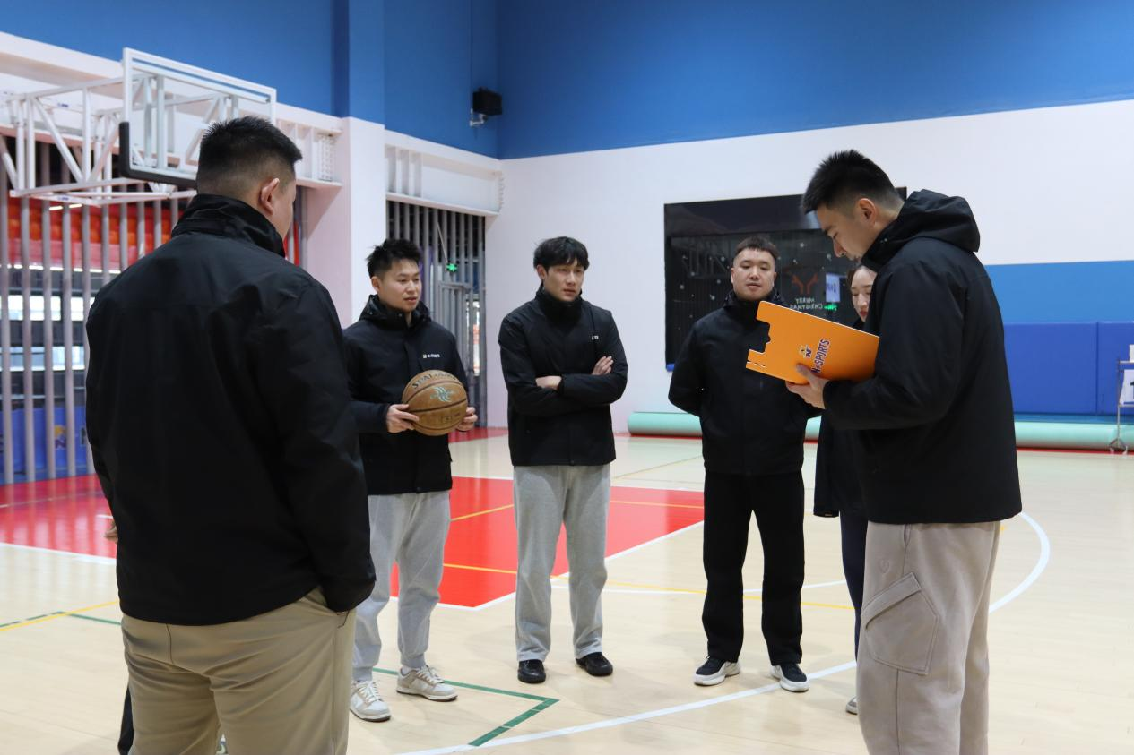
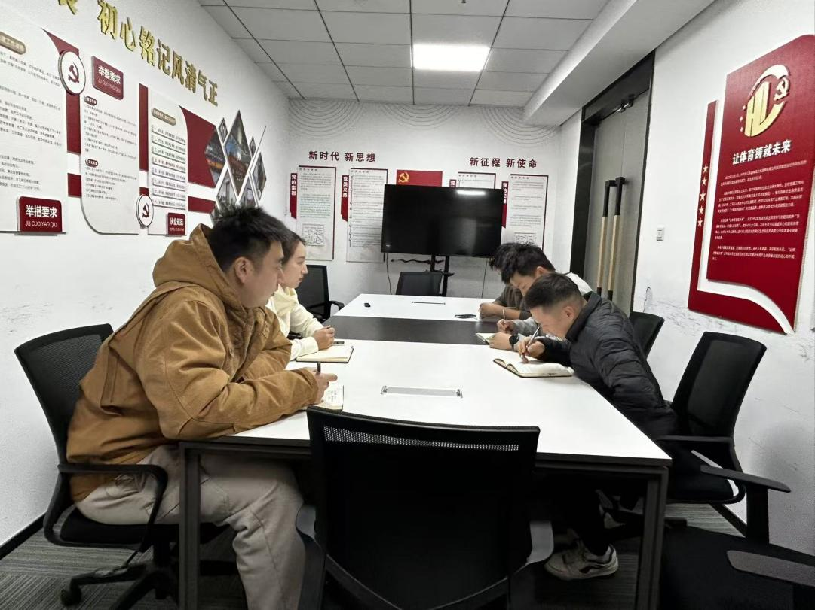
图 14 教练磨课
当一线教练的匠心与教研体系深度耦合，我们见证的不仅是课程设计的精进，更是国企服务教育的深层逻辑：将每所学校的独特需求转化为专业生长的土壤，让每位教练的实践智慧升华为行业共享的资产。这正是华越体育对“立德树人”最扎实的践行——在精雕每一堂课的专注里，在激活每一个学员的运动热情中。

（二）现存挑战分析
在服务深化过程中，我们客观面对若干需协同优化的发展性课题：
其一，师生配比与教学精细化的结构性张力问题。当前部分班级学员人数较多（尤其入门阶段达20人以上），单名教练在有限课时内难以对每位学生的动作细节进行高频次观察与精准纠偏，一定程度上影响技能习得的规范性与效率。对此，华越体育强化“小班长”机制——在每节课中指定2–3名基础较好、责任心强的学生担任课堂小助手，协助组织分组练习、示范基础动作、提醒安全事项。这一做法不仅有效延伸了教练的指导半径，更在真实情境中培养了学生的责任感与领导意识。同时，课程设计上进一步细化任务指令，采用“口令+指导”双通道教学，提升学生自主练习的准确性。
其二，家校体育育人共识仍有深化空间。尽管多数家庭高度支持，但部分学生因学科辅导或课外班安排冲突导致出勤连续性不足；个别家长对体育在性格塑造、意志锤炼等隐性素养方面的长期价值认知尚浅，课后缺乏有效跟进，影响技能巩固与习惯养成。对此，我们注重通过可见成果传递体育育人价值：在校际联赛、校内展示赛等场合，及时向家长反馈学生表现，特别是团队协作、拼搏精神、规则遵守等非技术维度的成长亮点；当校队取得优异成绩（如区域赛事名次、MVP荣誉等），亦通过学校渠道适度呈现，帮助家长更全面理解体育对孩子综合发展的深远意义。
这些挑战本质是体教融合纵深推进中的共性课题。华越体育始终以建设性姿态直面问题——因为我们深信，真正的专业主义不在于回避困难，而在于将每个挑战转化为优化服务的支点。在与学校的紧密协同中，我们持续完善“识别-响应-共育”全周期管理机制。每一次对课堂组织的微调、对学生成长亮点的捕捉、对家校沟通契机的把握，都是对“健康第一”教育理念最朴实的践行。未来，我们将继续以专业定力与教育温度，助力体育真正成为五育融合的坚实纽带。

（三）提升数字化服务
每学期，华越体育为合作学校定制生成《校园篮球项目成果报告》，并为每一位学员提供个性化、可视化、可追踪的《专业成长报告》，切实做到“一校一汇报、一生一报告”，全面呈现教学成效与个体发展轨迹。
2022年9月，华越体育启动数字化转型，正式推出自有微信小程序及配套数据管理后台，构建起覆盖学员报名、课堂签到、课时记录、技能测评到成长追踪的全流程数字化服务体系。家长可通过小程序实时查阅机构介绍、课程安排、学员出勤及阶段性成长反馈；后台系统集成定位验证签到、课时自动统计、数据可视化分析等功能，显著提升运营效率与服务透明度。平台通过持续沉淀多维度篮球技能数据（如运球稳定性、投篮命中率、团队配合指数等），为教学策略动态调优提供科学依据，同时深度挖掘学员选课偏好、训练参与度及区域教学成效等关键洞察，为学校优化课程结构、打造体育特色品牌及统筹跨校资源提供有力支撑，有效推动校园篮球服务向科学化、精准化、专业化迈进。
2025年，为进一步夯实数字底座、筑牢安全防线，华越体育对小程序及数据平台开展了全面的技术升级与安全加固。严格开展内部代码审计、漏洞扫描及第三方渗透测试，全面优化系统架构与数据加密机制，切实保障用户个人信息安全、课堂数据完整性和服务运行稳定性。此次升级不仅提升了平台的高可用性与抗风险能力，也为后续拓展应用和稳定的数据分析奠定坚实基础，持续以安全、可靠、高效的数字化能力赋能校园体育高质量发展。
华越体育始终视服务品质为立身之本，以持续迭代的创新实践践行国企担当。从2022年启动数字化转型构建全流程管理平台，到2025年全面筑牢安全防线，我们以“年年精进”的定力推动服务升级这些努力，不仅是技术层面的自我超越，更是对“安全第一”教育理念的具身化诠释——当数据安全守护成长隐私，当精准分析赋能教学革新，我们便在细微处筑牢体教融合的数字基石。未来，华越体育将继续以专业温度与科技精度，助力学校构建“五育并举”的智慧育人新生态。
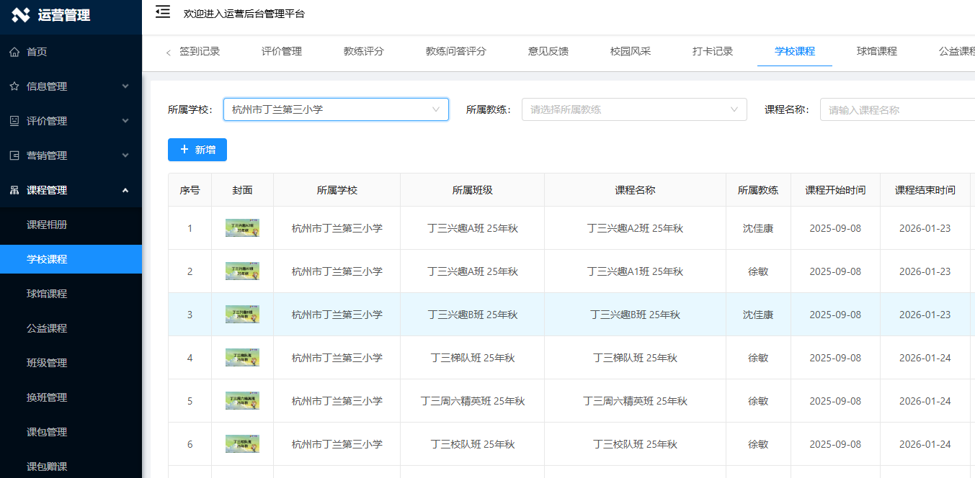
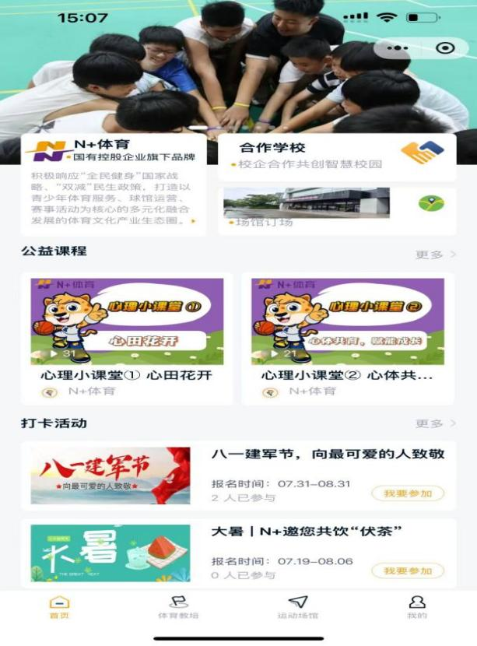 | 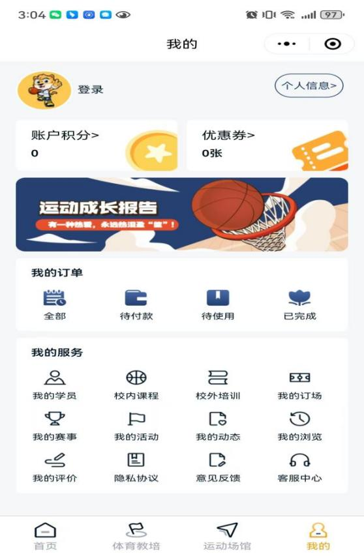
图 15 数字化平台建设

（四）未来建设愿景
展望未来，华越体育将立足“立德树人”根本任务，系统构建以篮球运动为载体的全人教育生态。
在学生培养维度，我们聚焦运动习惯养成、心理素质锤炼与团队精神涵育：通过结构化训练体系，引导学生领悟“胜不骄、败不馁”的竞技哲学，在规则对抗中深化对公平竞争与体育道德的认知；以“尊重、责任、界限”三大核心价值为纲，将尊重裁判与队友的礼仪、岗位职责的担当意识、规则边界的敬畏之心，内化为日常行为准则；同步依托统一服饰、口号及仪式传统，塑造具有凝聚力的团队文化，使学生在身份认同中收获归属感。我们更注重发掘个体在运动协调性、空间感知力及战术理解力等维度的潜能，以积极愉悦的课堂体验，让篮球运动升华为受益终身的健康生活方式。
在协同共建层面，我们致力于打破服务边界，与学校、家庭、学生合力共筑齐育人：与学校深度协同，推动篮球课程融入校园文化肌理——将体育节、班级联赛等平台转化为展示校风校貌的窗口，让运动场成为彰显集体荣誉与精神风貌的育人阵地；与家长携手共育，通过定制化家长会、沉浸式比赛观摩，传递“体育即人格教育”的深层价值，以可视化成长案例（如自信心提升、纪律性强化、社交能力进阶）赢得家庭对体育教育的理解与支持；与学生共创共享，培育队长、组长担任“学生助教”，赋予其训练组织与团队管理职责，在角色担当中淬炼领导力，推动团队文化从“教练主导”向“学生自治”传承演进，最终形成生生不息的运动共同体。
这一愿景的本质，是将体育从单一技能传授升维至生命教育的高度。华越体育愿以专业定力与创新实践，助力学校构建“五育融合”的鲜活样本——当每一次传球传递信任，每一次跌倒重拾勇气，我们便在细微处播种健全人格的种子，为培养德智体美劳全面发展的时代新人贡献国企力量。

